Отчет
02.11.2017г. В ФОКе «СТАРТ» проходили соревнования по волейболу среди учебных заведений на первенство ДЮСШ. начало соревнований в 10.00ч, Участвовало три команды девушек: ДЮСШ, ССОШ№2 команда-1, ССОШ№2 команда-2. Всего в соревнованиях участвовало 30 человек.
Соревнования походили по круговой системе из трех партий.
1 место – ДЮСШ; 2 место - ССОШ№2 команда-1; 3 место - ССОШ№2 команда-2.
Провели товарищескую встречу межу командой юношей ДЮСШ и сборной команды девушек.
Состав команды девушек ДЮСШ: Тодоренко Валя, Шонина Варя, Репина Катя, Мамонова Вика, Бутаева Яна, Макушина Юля, Ремнева Ольга, Дворцова Ирина.
Состав команды юношей: Бисембаев Ринат, Климов Денис, Честин Никита,Назаров Андрей, Ковалев Рома, Ковальчук Антон.
Команды занявшие места получили грамоты, лучшие игроки грамоты и сладкие призы. Лучший нападающий – Ремнева Ольга; Лучший универсальный игрок – Тугузбаева Алина; Лучший защитник – Королева Настя.
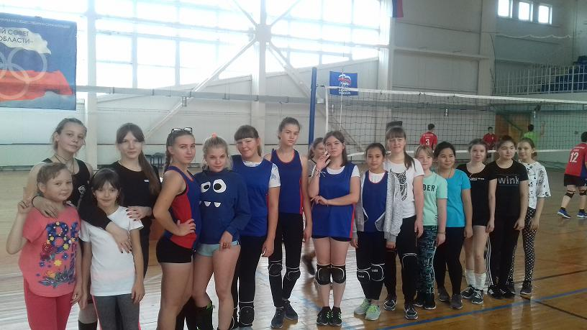
Команды де вушек
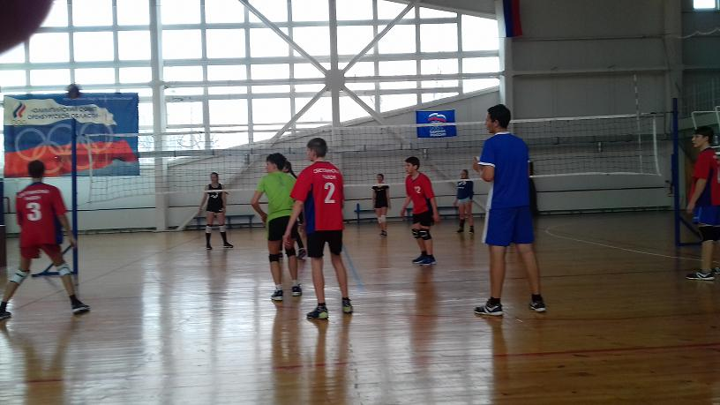
Товарищеская встреча.

